直流电动机

名词解释

# 拖动、电力拖动、电动机的机械特性、电力拖动的过渡过程、直流电机的能耗制动、自由停车法、抱闸、调速、三种惯性

拖动：应用各种原动机使生产机械产生运动，完成生产任务

电力拖动：用各种电动机作为原动机的拖动方式

电动机的机械特性：电动机的转速与电磁转矩的关系

电力拖动的过渡过程：由一个稳定状态过渡到另一个稳定状态的过程

直流电机的能耗制动：投入制动电阻，断电源开关，把机械能变动能，由电动状态变制动状态

自由停车法：断开电枢电源，系统自然减速至停车

抱闸：使用电磁制动器，使制动过程加快

调速：人为改变电动机的转速

机械惯性：使转速不能突变

电磁惯性：使电枢电流和电磁电流不能突变，使磁通不能突变

热惯性：使电机的温度不能突变

公式

转动惯量、飞轮惯量、直流电机的机械特性方程式、Ra的公式、直流电机起动电阻的公式、Ia和n过渡过程公式、机电时间常数公式、能耗电阻和电枢反接电阻公式、调速指标D和δ%公式

P7转动惯量 $J=mr^{2}$

P7飞轮惯量 $GD^{2}=4gJ$

P27直流电机的机械方程式 $n=\frac{U}{C_{e}ϕ}-\frac{R}{C_{e}C_{T}ϕ^{2}}T_{e}$

P30 Ra的公式 $R_{a}=(\frac{1}{2}\sim \frac{2}{3})\frac{U_{N}-I_{N}R_{a}}{I_{N}^{2}}$

P36直流电机起动电阻

　图解法①固有机械特性②选 $T_{1}=(1.5\sim 2.0)T_{N}，T_{2}=(1.2\sim 1.5)T_{z}$ ③连线 人为④量高度⑤计算

　解析法

P38 P39 Ia和n过渡过程公式

P38机电时间常数公式

P47能耗电阻公式

P51反接电枢公式

P57调速指标D公式

$$D(倍数)=\frac{n_{max}}{n_{min}}=\frac{v_{max}(线速度)}{v_{min}(线速度)}$$

P56调速指标δ%公式

$$δ\%=\frac{Δn_{N}}{n_{0}}×100\%=\frac{n_{0}-n_{N}}{n_{0}}$$

问答

# 电力拖动包括几部分

电动机、控制设备、工作机构、电源

# 电动机的工作状态有几种，条件是什么

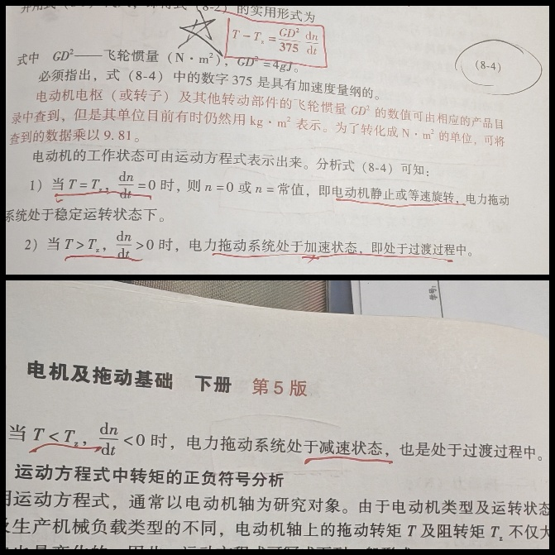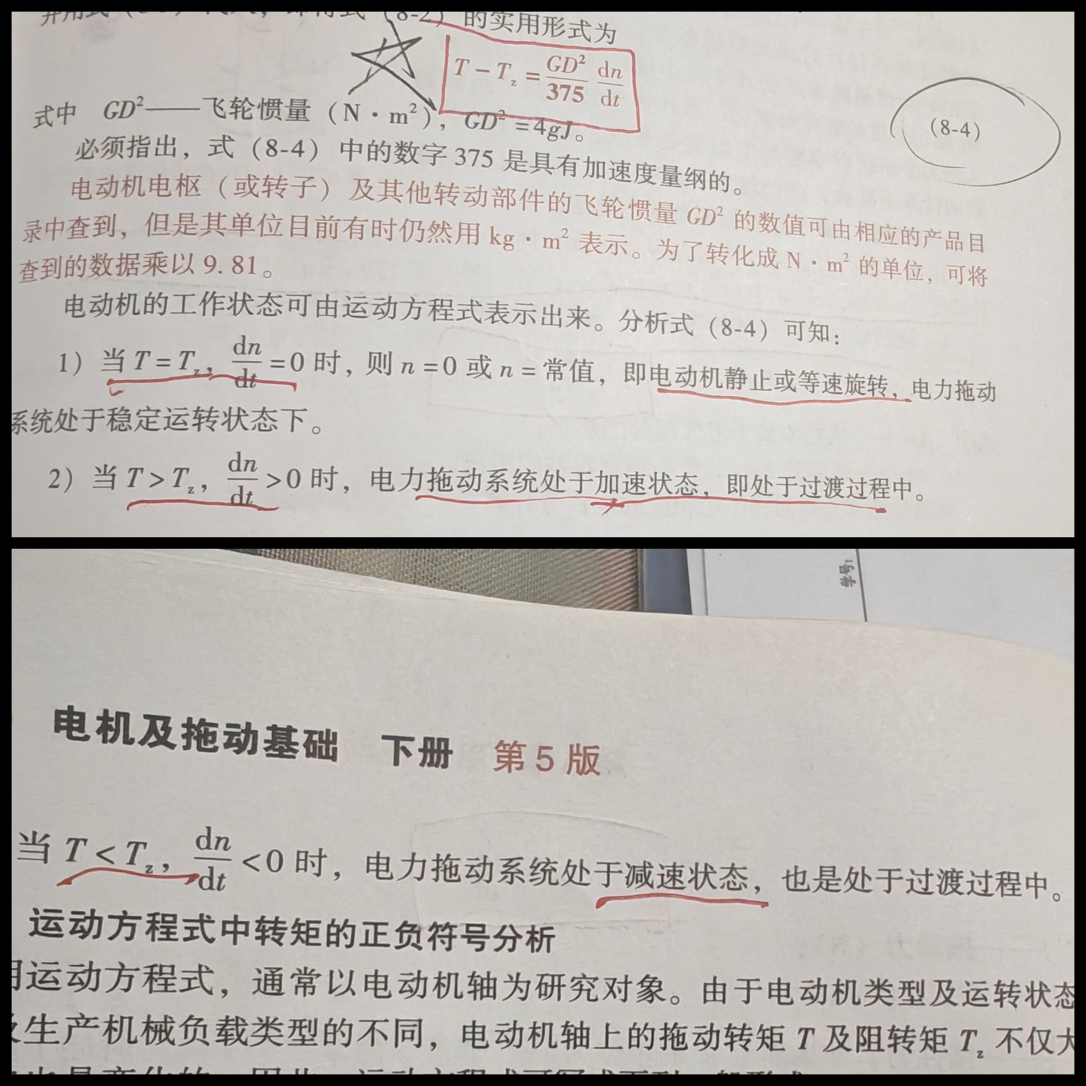

# 负载转矩特性有哪些及响应的图像

恒转矩（反抗性、位能性）、恒功率、通风机

# 直流电动机固有特性为什么上翘？稳定如何判定？

电枢电流较大时，由于饱和的影响，电枢产生的去磁作用使磁通降低，根据P29（9-2）机械特性方程式可知，磁通降低转速就要上升

理想电机：假设原来电动机T（动力矩）和负载转矩Tz（阻力矩）平衡在A点。当电网电压受到**正扰动**，电动机到A1点（转速略高于A点），负载依然在A点，扰动消失后，阻力矩大于动力矩，电动机减速回到A点；当电网电压受到**负扰动**，电动机到A2点（转速略低于A点），负载依然在A点，扰动消失后，阻力矩小于动力矩，电动机加速回到A点

实际电机：电动机若运行在固有特性的上翘部分，假设原来电动机T（动力矩）和负载转矩Tz（阻力矩）平衡在B点。当电网电压受到**正扰动**，电动机到B1点（转速略低于B点），负载依然在B点，扰动消失后，阻力矩大于动力矩，电动机减速产生振荡；当电网电压受到**正扰动**，电动机到B2点（转速略高于B点），负载依然在B点，扰动消失后，阻力矩小于动力矩，电动机加速产生飞车

综上，电机在上翘部分不稳定，因此直流电动机不能带大负载，且无法消除环火

# 直流电动机的人为特性有哪些优缺点并解释

评价电机的运行指标有**①调速范围②稳定性③平滑性④经济性⑤容许输出**。下文中，若标出序号，则认为该人为特性在对应指标下较为优秀

# 直流电动机固有特性、人为特性的绘制过程

# 为什么直流电动机启动时要设计切换电流？P33

直流电动机的起动指标有**起动转矩倍数**和**起动电流倍数**，前者需要适当地大，后者需要尽可能地小。若直接起动，电枢电流会突增到额定电流的十多倍。为此在起动时必须设法限制电枢电流，可在电枢电路中**串联电阻以限制起动电流**，在起动过程中再将起动电阻逐步切除

考虑到起动时间，分二级起动直流电动机，二段电阻 $R_{Ω1}$ 和 $R_{Ω2}$ 串联接入电枢电路。设电压为U，则起动电流

$$I_{1}=\frac{U}{R_{2}}$$

式中 $R_{2}$——电枢电路内的总电阻， $R_{2}=R_{a}+R_{Ω1}+R_{Ω2}$

# 研究过渡过程的意义？P37

过渡过程是由一个稳定状态过渡到另一个稳定状态的过程。在过渡过程中，转速、电磁转矩、电枢电流和功率均在变化，其随时间变化的规律被称为电力拖动运行的**负载图。**

这些负载图是①**正确选择与校验电动机功率的依据**。研究过渡过程可以分析如何②**减小过渡过程的时间**，从而③**提高生产率**；探讨④**减小过渡过程损耗**的途径，以③**提高电动机的利用率**；使设备⑤**安全运行**

# 三种惯性P37

机械惯性：使转速不能突变

电磁惯性：使电枢电流和电磁电流不能突变，使磁通不能突变

热惯性：使电机的温度不能突变

# 加快起动的方法有哪些？P43

①减小飞轮惯量GD2②改善电枢电流波形

# 直流电动机的制动有哪些？画图并解释，注意象限和能量P47

# 调速的指标

①调速范围

$$D(倍数)=\frac{n_{max}}{n_{min}}=\frac{v_{max}(线速度)}{v_{min}(线速度)}$$

②静差率/相对稳定性

$$δ\%=\frac{Δn_{N}}{n_{0}}×100\%=\frac{n_{0}-n_{N}}{n_{0}}$$

调速范围D与低速静差率 $δ\%$ 的关系

$$D=\frac{n_{max}δ}{n_{N}(1-δ)}$$

③平滑性

④经济性

⑤容许输出

关于调速的经济指标，可用效率η表明

$$η=\frac{P_{2}}{P_{2}+ΔP}$$

式中 $P_{2}$——电动机的输出功率

$P_{2}+ΔP$——电动机的输入功率

当电枢串联电阻时 （考填空题和判断题）

$$η=\frac{n}{n_{0}}$$

式中 $n$——电动机的当前转速

$n_{0}$——电动机的理想空载转速

# 为什么不能升压调速，只能弱磁不能强磁调速P61

升压危险；强磁会使电机由饱和转为深度饱和，损伤电机

# 调速的功率和转矩图P63 P64

# 晶闸管电动机系统的优缺点P67

优点：改变控制角或逆变角，即可调节电动机的电枢端电压或励磁电流，从而达到**平滑调速**的目的

可取代交流电动机—发电机交流机组

# 改善能耗过渡过程的方法P71 P127

**减少**拖动系统的动能储存量 $\frac{JΩ^{2}}{2}$

合理的电动机的起动制动方式

异步电机

名词解释

异步电机的能耗制动、趋肤效应、软起动方法

P92能耗制动：断开电网，在定子绕组的两相通入直流电以产生静止磁场，转子切割该磁场产生感应电流，从而产生制动转矩，把机械能变电能，由电动状态变制动状态

P116趋肤效应：交流电通过导体时，电流主要趋向于集中在导体表面。

三相异步电机起动方法

|  |  |  |  |
| --- | --- | --- | --- |
| 三相异步电机起动方法 | 笼型+绕线式 | 直接起动 |  |
| 降压启动 | 定子串R，L |
| Y-Δ |
| 自耦 |
| 软起动 | 限流或恒流 |
| 斜坡电压 |
| 电压控制 |
| 转矩控制 |
| 转矩突跳 |
| 绕线式 | 转子+R |  |
| 转子+频敏变阻器 |  |
| 特种 | 深槽 |  |
| 双笼 |  |

表 1 三相异步电机起动方法

涉及该起动方法的题目见下方←这是一个超链接

问答

# 异步电机的Tmax和Sm特点P83

$$T_{max}≈±\frac{m_{1}U_{ϕ}^{2}}{2Ω_{s}(X_{1}+X_{2}^{'})}$$

$$s_{m}≈±\frac{R_{2}^{'}}{X_{1}+X_{2}^{'}}$$

①当频率不变时， $T_{max}$ 与 $U_{ϕ}^{2}$ 成正比， $s_{m}$ 不变

②当频率和电压不变时， $s_{m}$ 和 $T_{max}$ 近似地与 $(X_{1}+X_{2}^{'})$ 成反比

③ $T_{max}$ 与 $R_{2}^{'}$ 无关， $s_{m}$ 与 $R_{2}^{'}$ 成正比

# 绘制异步电机的固有特性并说明其特殊点

# 异步电机的人为特性有哪些，会画图并解释

# 异步电机的制动有哪些？分别在哪些象限？会画图

# 回馈制动有功和无功方向是否一致？为什么

不一致，无功是电网→定子，有功是转子→定子→电网

当异步电动机转子转速超过同步转速时，电机进入发电状态：

1. 机械负载的动能通过转子传递到电机内部
2. 机械能转化为电能
3. 电能通过定子绕组回馈到电网

无论异步电动机处于电动状态还是发电状态，它都需要无功功率来建立旋转磁场：

1. 异步电动机没有独立的直流励磁绕组
2. 必须从电网吸收感性无功来建立和维持旋转磁场
3. 即使在回馈制动状态下，这一需求依然存在

# 能耗制动的过程

断开电网，在定子绕组的两相通入直流电以产生静止磁场，转子切割该磁场产生感应电流，从而产生制动转矩，由电动状态变制动状态，把机械能变电能，在转子回路电阻以热能的形式消耗，实现快速制动

（切交流，通直流，旋转磁场→静止磁场，转子切割，感应电流↑，制动转矩↑，电动→制动，机械能→电能）

# 异步电机直接起动的缺点P110

**电流过大**，发热，**烧电机**；绕组变形，短路，烧电机；压降增大，**电网电压显著下降**；功率因数下降

# 异步电机起动方法

见表 1 三相异步电机起动方法

# 软起动方法

见表 1 三相异步电机起动方法

# 减压起动的电压电流转矩关系

# 异步电机过渡或称能量损耗有哪些

# 减少异步电机过渡过程能量损耗的方法

# 改善异步电机调速的方法有哪些

# 变极前后极对数如何变化？转速如何变化？哪种是恒功率，哪种是恒转矩

# 变频调速的优缺点、图像及恒功率、恒转矩变频的结果

# 电力拖动系统电动机选择的条件及意义

# 按发热不同电动机有哪些工作制

# 绝缘材料的等级分为哪些

公式

P80

$T_{e}$ 的物理表达式 $T_{e}=C_{T}ϕ_{m}I_{2}^{'}{cosφ}_{2}^{'}$

$T_{e}$ 的参数表达式 $T_{e}=\frac{m_{1}}{Ω_{s}}\frac{U_{ϕ}^{2}}{{(R_{1}+\frac{R_{2}^{'}}{s})}^{2}+{(X_{1}+X_{2}^{'})}^{2}}\frac{R_{2}^{'}}{s}$

$T_{e}$ 的实用表达式 $T_{e}=\frac{2T_{max}}{\frac{s}{s_{m}}+\frac{s_{m}}{s}}$

额定转矩 $T_{N}$ $T_{N}=9550\frac{P_{N}}{T_{N}}$

额定转矩 $S_{N}$ $S_{N}=\frac{n_{s}-n_{N}}{n_{s}}$

过载倍数 $K_{T}$ $K_{T}=\frac{Tmax}{T_{N}}$

起动转矩倍数 $K_{st}$ $K_{st}=\frac{Tst}{T_{N}}$

转子同步机械角速度 $Ω_{s}$ $Ω_{s}=\frac{2πf}{p}$

$T_{e}$- $P_{e}$ $T_{e}=\frac{P_{e}}{Ω_{s}}$

临界转差率 $s_{m}$ (两)(近) $s_{m}=\frac{R_{2}^{'}}{X_{1}+X_{2}^{'}}$

$$s_{m}=s_{N}(K_{T}+\sqrt{K_{T}^{2}-1})$$

$$K_{T}=\frac{s_{m}}{s_{N}}$$

P103人为特性的 $s_{m}$ $s_{m}=s_{x}(\frac{K_{T}T_{N}}{T_{x}}±\sqrt{{(\frac{K_{T}T_{N}}{T_{x}})}^{2}-1})$

$$\frac{s_{m}^{'}}{s_{m}}=\frac{R_{2}^{'}+R_{x}^{'}}{R_{2}^{'}}=\frac{R_{2}+R_{x}}{R_{2}}$$

P100

绕线转子每相绕组电阻 $R_{2}$ 这也是 $R_{a}$，直流电机也有 $R_{a}$ P30

已知电压 $\frac{R_{2}}{s_{N}}=\frac{U_{相}}{I_{相}}=\frac{U_{2N}}{\sqrt{3}I_{2N}}$

已知功率 $\frac{(1-s_{N})R_{2}}{s_{N}}=\frac{P_{相}}{I_{相}^{2}}=\frac{U_{2N}}{3I_{2N}^{2}}$

临界转差率 $k_{}$

　　定子星形联结 $k=\frac{相电压}{相电压}=\frac{0.95U_{1N}}{U_{2N}}$

　　定子三角形联结 $k=\frac{相电压}{相电压}=\frac{0.95\sqrt{3}U_{1N}}{U_{2N}}$

$$R_{2}^{'}=k^{2}R_{2}$$

定子绕组每相电阻 $R_{1}$

　　定子星形联结 $\frac{R_{1}}{s_{N}}=\frac{U_{相}}{I_{相}}=\frac{{0.95U}_{1N}}{\sqrt{3}I_{1N}}$

　　定子三角形联结 $\frac{R_{1}}{s_{N}}=\frac{U_{相}}{I_{相}}=\frac{0.95\sqrt{3}U_{1N}}{I_{1N}}$

$$s_{m}=s_{N}(K_{T}+\sqrt{K_{T}^{2}-1})$$

总电抗 $X$ $X=\sqrt{{(\frac{U_{ϕ}^{2}p}{210K_{T}T_{N}}-R_{1})}^{2}-R_{1}^{2}}$

$X_{1},X_{2}^{'}$ $X_{1}=X_{2}^{'}=\frac{1}{2}X$

空载电流 $I_{0}$ $I_{0}=I_{1N}({\sin{φ}}_{1N}-{\cos{φ}}_{1N}{\tan{φ}}_{2N})$

$${\sin{φ}}_{1N}=\sqrt{1-{\cos{φ}}_{1N}^{2}}$$

$${\tan{φ}}_{2N}=\frac{X_{1}+X_{2}^{'}}{R_{1}+\frac{R_{2}^{'}}{s_{N}}}$$

励磁电抗 $X_{m}$

　　定子星形联结 $X_{m}=\frac{U_{相}}{I_{相}}=\frac{{0.95U}_{1N}}{\sqrt{3}I_{0}}$

　　定子三角形联结 $X_{m}=\frac{U_{相}}{I_{相}}=\frac{0.95\sqrt{3}U_{1N}}{I_{0}}$

P118

$$\frac{I_{st}}{I_{st}^{'}}=a，\frac{T_{st}}{T_{st}^{'}}=b$$

定子串接电阻 $R_{st}$ $R_{st}=\sqrt{\left(a^{2}-1\right)X^{2}+a^{2}R^{2}}-R$

$$R≈(0.25\sim 0.4)Z$$

$$X≈(0.91\sim 0.97)Z$$

　　当定子绕组为星形联结 $Z=\frac{相电压}{相电流}=\frac{U_{1N}}{\sqrt{3}I_{st}}=\frac{U_{1N}}{\sqrt{3}K_{I}I_{1N}}$

转子起动电阻计算

　图解法①固有机械特性②选 $T_{1}=0.85T_{max}，T_{2}=1.2T_{z}$ ③连线 人为④量高度⑤计算

　解析法 $β=\frac{T_{1}}{T_{2}}=\sqrt[m]{\frac{T_{N}}{s_{N}T_{1}}}$

$$R_{Ω1}=R_{2}(β-1)$$

$$R_{Ω2}={βR}_{Ω1}$$

$$R_{Ω3}={βR}_{Ω2}$$

……

P111

直接起动的公式

$$K_{I}=\frac{I_{1st}}{I_{1N}}≤\frac{1}{4}[3+\frac{电源总容量(kV∙A)}{起动电动机容量(kV∙A)}]$$

　其中，电源总容量为上端变压器容量。如果不能满足式中要求，则必须采用减压起动的方法

P30 直流电动机固有机械特性的绘制

①(0， $n_{0}$) 选理想空载点($T_{e}=0$， $n_{0}$)，额定运行点($T_{N}$， $n_{N}$)

② $R_{a}$ $R_{a}=\left(\frac{1}{2}\sim \frac{2}{3}\right)\frac{U_{N}I_{N}-P_{N}}{I_{N}^{2}}$ = $\left(计算\sim 实际\right)\frac{电能-机械能}{I_{N}^{2}}$

③ $C_{e}ϕ_{N}$ $C_{e}ϕ_{N}=\frac{E_{N}}{n_{N}}=\frac{U_{N}-{I_{N}R}_{a}}{n_{N}}$

④ $n_{0}$ $n_{0}=\frac{U_{N}}{C_{e}ϕ_{N}}$

⑤ $C_{T}ϕ_{N}$ $C_{T}ϕ_{N}=9.55C_{e}ϕ_{N}$

⑥ $T_{N}$ $T_{N}=C_{T}ϕ_{N}I_{N}$

1异步电机的参数实验为什么空载实验要用低功率因数表,短路实验要用高功率因数表

空载实验的T型等效电路图省略右支，定子电流基本上是励磁电流，主要做感性无功，所以功率因数很低用低功率因数表

短路实验的T型等效电路图省略中间的励磁电路，只剩左支和右支的阻抗，所以用高功率因数表

2启动异步电机时,为何一个功率表开始是600，后来要改到-600量程,原因是什么?

功率表一个加在Uab，一个加在Ubc。在拖动过程中，一个功率表电压越来越大，一个电压越来越小，可能会出现线电压为负

3.空载实验,电压要从400V开始做,原因是什么?其铁损是怎么测得的?

为了得到准确的铁损，测铁损时一定要电压的额定值，使铁损充分

测得的电功率扣掉铜损附加损耗机械损耗，（机械损耗怎么测）

4、短路实验又叫什么实验、此时的短路是否危险,为什么?该实验是为了测量哪些参数

堵转试验，

不危险，控制在额定电流以下，%4的UN

短路电抗，励磁电抗

Uk%，Pcu，Rk，Zk，Xk，X1δ= X2δ’=X2/2，Xm

5.调压器在使用时的口诀是什么，启动调压器会出现什么现象,怎么解决

用不用都调零。励磁涌流大，串电阻，用完短路掉

6.异步电机为何比直流电机有较大的带载能力,原因是什么?

异步电机转子天生短路，提供较大的安培力和电磁转矩

7.异步电机在什么状态下,哪个部位最危险,为什么:

启动时转子最危险，匝数少的地方电流越大，加上磁场切割转子形成感应电流使得转子电流很大

8.异步电机的空载电流是2.0A,额定电流是3.5A,说明电机的情况

空载电流是电压族的，空载电流大说明铁损很大

9.异步电机的负载是是发电机，那相对于发电机,异步电机是它的什么?如果异步电机PN=15KW，直流发电机12KW，使用的时候，会出现什么情况，口决是什么

原动机

大马拉小车，发电机容易过载

10全压启动时,启动电流会出现什么现象？原因是什么

合闸的瞬间会有很大的励磁涌流，电机是感性负载会阻碍电流突变，瞬间的高压后电流并不会立刻下降

11.鼠笼式和绕线式电机的励磁在哪里、电枢呢:电流是什么情况,直流发电机的情况呢?

定子，转子

励磁和电枢都是交流

定子是励磁是直流，转子是电枢是交流

12．同步电动机的 v形曲线是什么意思,

当电网电压出现波动时，同步电动机通过过励欠励的方式，向电网吸感性无功或发感性无功来维持电压

13.同步电动机是如何启动的，里面有哪个部件是启动的关建

先异步起动，然后投入励磁，然后同步

阻尼和保护电阻

14.为什么同步电动机启动要串联一个大电阻,大约是励磁电阻的多少，不加电阻会如何?

不加电阻会在瞬间产生一个高压，在实验室大概1000V，大约为励磁电阻的十倍

15.同步电动机在哪种情况下会失步，失步原因是什么?

欠励，攻角达到90°以上

16.同步电动机的有功是哪个方向,无功是哪个方向

有功总是从电网流向定子到转子

无功是欠励时电网→电机→转子，过励时转子→电机→定子→电网

同步电动机又叫调相机

17、什么是回馈制动,直流电机的回馈和交流电机的回馈有什么不同?

把机械能变成电能回馈给电网。直流电机的回馈不涉及有功和无功，交流电机会吸无功、发有功

18.直流电机的能耗制动和交流电机的能耗有什么不同

直流电机的能耗制动不需要外加直流电源，制动方法只需要加电阻断电。交流电机的能耗制动涉及到接法，必须要外加一个直流电源

19 跳闸“是什么原因造成的?是什么是过负荷,是指哪个参数太大?

电流过大，过负载指的是电流超出额定负载

20什么是有功调频，什么是无功调压，分别在哪里调

有功调频在原动机调，有功调频是在同步发电机的转子上调它的原动机来控制它的转子转速，达到频率稳定。无功调压哪都可以→同步电动机调励磁，同步电动机调励磁，在电网上的变电所通过电容补偿来调电压，通过用户加电容来调电压

21 电机的心脏是哪个参数，电力系统哪里是心脏

磁通。同步发电机的转子

22.在倒拉反转实验里,如果异步电机无法反转,或者反转时电流很大,这时应怎么来取措施。

增加励磁

23.在转子串电阻的调速过程,当电阻加到特别大,以致电机停转,此时要注意什么问题

停转时防止电机的转子电流过大

转子可能产生过电流，所以要快速地把调压器的电压调零，然后把电源断掉，防止转子电流过大

24:在实验异步电机的起动和调速中,全压启动应该是380V,但实验来用180V,这是为什么?启动电阻如果是8,仍没有启动,请请问电阻应该怎么调？

励磁涌流是额定电流的很多倍，为避免跳闸，所以采用180V启动

往小调

25.调压器启动时声音特别大，说明什么问题?如果是缺相了,调压器的声音是大还是小，为什么?

铁损太大或谐波分量太多

大，有谐波和负序分量

27.直流电机在做回馈时,要注意什么问题?电枢电压UN=220V,那么此时U会怎样

注意带点换表，电压超过220V，此时注意安全问题

28:什么是电流族,什么是电压族,哪些参数分制是电流族或电压族?

电压族从前往后，电压，励磁电流，磁通，感应电动势，铁损或机械损耗

电流族从后往前，转子电流，二次侧漏磁通，二次侧漏电动势，为了保持主磁通不变，一次侧电流上升，一次侧漏磁通，一次侧漏电动势，铜损

29、在做能耗制动时,异步电机和直流电源之间的开关为何要断开?

防止直流电源使调压器直接短路

30异步电机的空载是为了什么目的，发电机的空载是为什么目的?发电机的空载为什么不能工作在最大值?启动时,启动时cosϕ是大这是小(异步电机)?

异步电动机空载为了测铁损、机械损耗、励磁电阻、励磁电抗。

发电机的空载是为了建压

损失一点效率可以提高带负载能力

（电机及拖动基础 上 P152）空载时，定子电流基本上是励磁电流，主要用于无功励磁，所以功率因数很低，为0.1-0.2。根据T型等效电路图，空载时右支可以忽略，此时阻抗以电抗为主，所以功率因数偏小